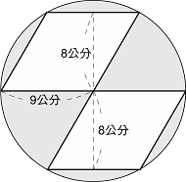
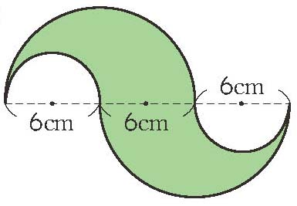
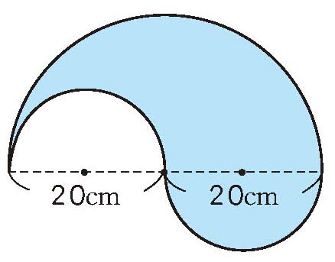
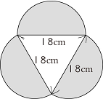
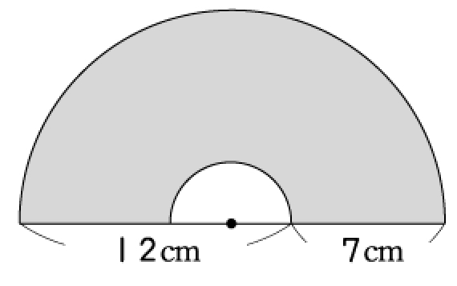
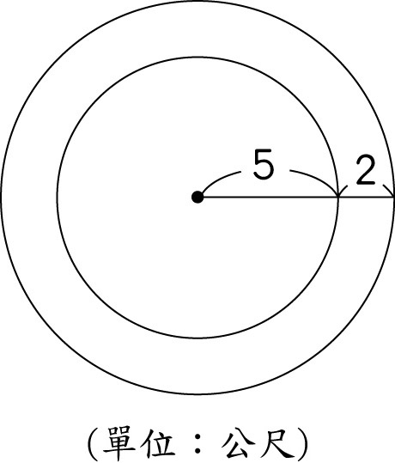
圓面積與圓周長練習(數玩12)：
1.計算鋪色部分的面積。

2.鋪色部分的面積是多少？

3.下面圖形的周長是多少公分？
圓面積與圓周長練習(數玩12)：
1.計算鋪色部分的面積。

2.鋪色部分的面積是多少？

3.下面圖形的周長是多少公分？
4.計算鋪色部分的面積。

5.計算鋪色部分的面積。

6.如圖，在半徑5公尺的圓形池塘外，沿著周圍用繩子圍出一條寬2公尺的步道，要用多長的繩子才夠？

4.計算鋪色部分的面積。

5.計算鋪色部分的面積。

6.如圖，在半徑5公尺的圓形池塘外，沿著周圍用繩子圍出一條寬2公尺的步道，要用多長的繩子才夠？

